**HORÁRIOS DE ATENDIMENTO**

**Trabalho Remoto**

**Presencial**

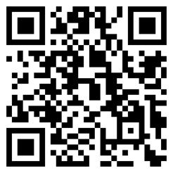**Nome do Setor**

Responsável: Nome aqui | nome.sobrenome@edu.udesc.br | (48) 90123-4567

|  |  |  |  |  |
| --- | --- | --- | --- | --- |
| **Segunda** | **Terça** | **Quarta** | **Quinta** | **Sexta** |
| **8H – 19H** | **7H30 – 19H** | **7H30 – 19H** | **8H – 19H** | **7H30 – 19H** |

**Nome do Setor**

Responsável: Nome aqui | nome.sobrenome@edu.udesc.br | (48) 90123-4567

|  |  |  |  |  |
| --- | --- | --- | --- | --- |
| **Segunda** | **Terça** | **Quarta** | **Quinta** | **Sexta** |
| **8H – 19H** | **7H30 – 19H** | **7H30 – 19H** | **8H – 19H** | **7H30 – 19H** |

**Nome do Setor**

Responsável: Nome aqui | nome.sobrenome@edu.udesc.br | (48) 90123-4567

|  |  |  |  |  |
| --- | --- | --- | --- | --- |
| **Segunda** | **Terça** | **Quarta** | **Quinta** | **Sexta** |
| **8H – 19H** | **7H30 – 19H** | **7H30 – 19H** | **8H – 19H** | **7H30 – 19H** |